# LAPORAN PRAKTIKUM INTERNET OF THINGS (IoT)

Fakultas Vokasi, Universitas Brawijaya

**Praktik Simulasi Relay, Button & LED**

*Rifqi Naufal Nazhir*

*Fakultas Vokasi, Universitas Brawijaya*

*Email: rifqinaufaln@ub.ac.id*

**Abstract**

Eksperimen ini bertujuan untuk mengukur jarak menggunakan sensor ultrasonik HC-SR04 yang terhubung ke ESP32 dan mengirimkan data ke serial monitor. Dalam penelitian ini, dilakukan simulasi menggunakan Wokwi untuk menguji fungsionalitas sistem sebelum implementasi pada perangkat keras sesungguhnya. Hasil eksperimen menunjukkan bahwa sistem dapat mengukur jarak dengan akurasi yang cukup baik dan mengirimkan data ke serial monitor secara real-time, sehingga dapat diterapkan dalam berbagai aplikasi IoT, seperti sistem parkir otomatis dan robotika.

Kata kunci: ESP32, HC-SR04, Sensor Ultrasonik, Monitoring, Mikrokontroler

**1. Introduction**

**1.1 Latar belakang**

Internet of Things (IoT) memungkinkan perangkat untuk saling terhubung dan bertukar data secara real-time. Salah satu aplikasi IoT yang umum digunakan adalah pengukuran jarak dengan sensor ultrasonik. Dengan menggunakan ESP32 dan sensor HC-SR04, data jarak dapat dikumpulkan untuk berbagai keperluan, termasuk sistem parkir otomatis dan deteksi objek pada robotika.

**1.2 Tujuan eksperimen**

1. Mempelajari cara kerja sensor ultrasonik HC-SR04 dalam mengukur jarak.
2. Mengimplementasikan komunikasi antara ESP32 dan serial monitor untuk menampilkan data pengukuran.
3. Mengevaluasi keakuratan data yang diperoleh dari sensor HC-SR04.

**2. Methodology (Metodologi)**

**2.1 Tools & Materials**

1. Website Wokwi
2. Laptop
3. GitHub
4. Visual Studio Code
5. Sensor Ultrasonik HC-SR04
6. ESP32

**2.2 Implementation Steps (Langkah Implementasi)**

1. Membuat akun Wokwi menggunakan GitHub.
2. Membuat rangkaian ESP32 dengan relay, button, dan LED di Wokwi.
3. Menginstal ekstensi Wokwi pada Visual Studio Code.
4. Memindahkan file diagram.json dari Wokwi ke Visual Studio Code.
5. Menulis kode untuk membaca input dari button dan mengontrol relay serta LED.
6. Menguji hasil simulasi untuk memastikan respons Sensor jarak jauh (Ultrasonic) bekerja dengan benar.
7. Results and Discussion (Hasil dan Pembahasan)

**3. Results and Discussion (Hasil dan Pembahasan)**

**3.1 Experimental Results (Hasil Eksperimen)**

Setelah menjalankan simulasi, sensor HC-SR04 berhasil membaca jarak secara real-time. Data yang diperoleh ditampilkan dalam bentuk angka di serial monitor, menunjukkan perubahan jarak berdasarkan objek di depannya. Berikut adalah contoh hasil yang diperoleh:

* Jarak: 15.4 cm
* Jarak dalam inch: 6.06 inch

Pengukuran dilakukan secara periodik dengan interval waktu tertentu untuk memastikan data yang diperoleh akurat dan stabil.

|  |
| --- |
|  |

**4. Appendix (Lampiran, jika diperlukan)**

**Code Program**

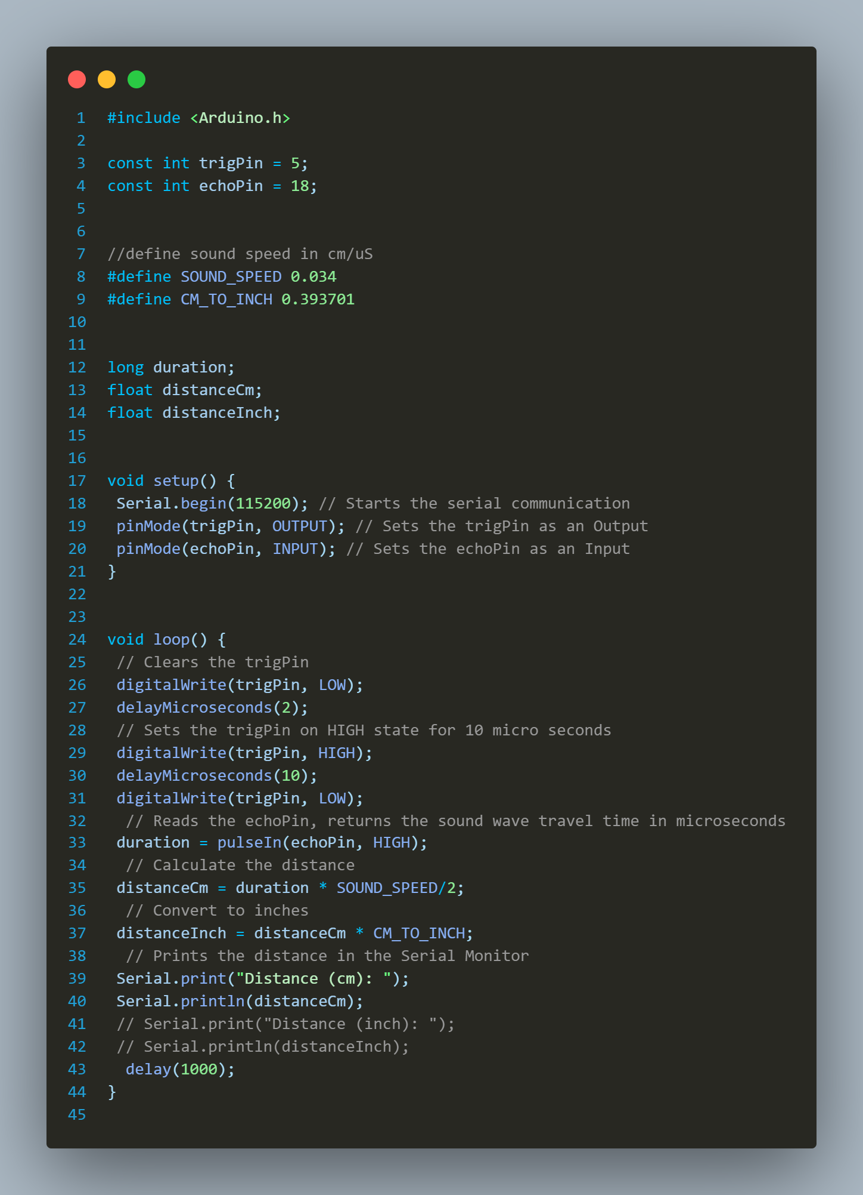

**Code diagram.json**

